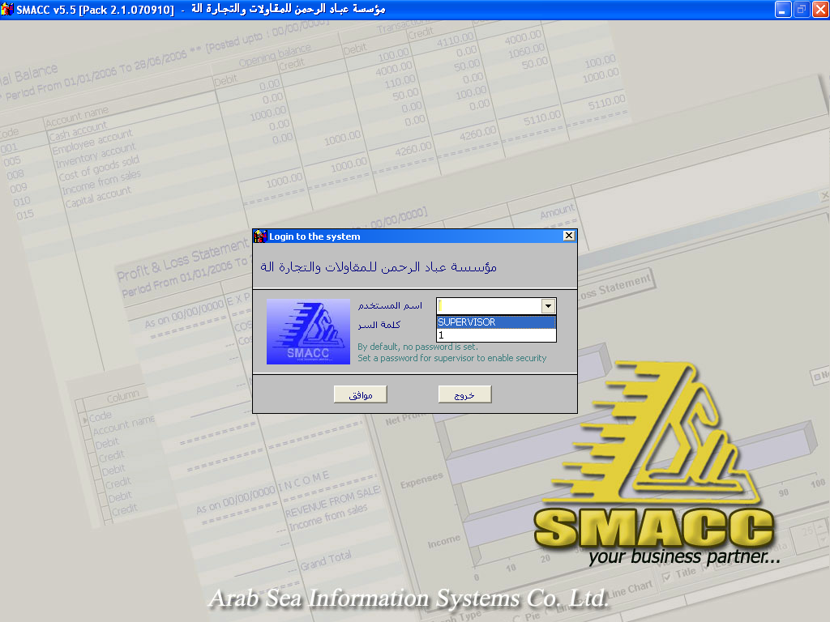
اضغط على السهم لتظهر القائمة المنسدلة واختار منها super visor كما فى الصورة
الخطوة الثانية اضغط موافق سوف يفتح البرنامج وتظهر الشاشة الرئيسية

